Готовится к изданию сборник научных трудов
«СИБИРСКИЙ экономический вестник»
выпуск 1 (шифр – СЭВ)

Рассматривается широкий круг проблем отечественной и зарубежной науки по различным областям научного знания.
Авторы: известные ученые, преподаватели вузов, представители профессиональных сообществ, специалисты-практики, докторанты, аспиранты, магистранты.

Основные рубрики:  1. Экономическая теория.  2. Мировая экономика и международные отношения.  3. Региональная экономика.  4. Государственное регулирование экономических процессов.  5. Экономическая безопасность.  6. Проблемы формирования инновационной экономики.  7. Теория и практика управления. | 8. Информационные технологии в экономике и управлении.  9. Экономика и управление качеством.  10. Управленческий и бухгалтерский учет, анализ и аудит.  11. Финансы и налоговая политика.  12. Экономика и управление предприятиями, отраслями, комплексами.  Дополнительные рубрики:  13. Научные дискуссии.  14. Краткие сообщения.

Сборник зарегистрирован в наукометрической базе РИНЦ (Российский индекс научного цитирования) и публикуется на сайте электронной библиотеки Elibrary.ru.

Изданию присваивается международный индекс ISBN.

Сборник научных трудов рассылается по основным библиотекам России и зарубежья.

дата окончания приема заявок на размещение материалов
в сибирском экономическом вестнике
12 октября 2015 г.
Редакционный совет

1. Мингалева Ж.А., профессор кафедры Экономики и управления на предприятии Пермского национального исследовательского политехнического университета (г. Пермь), д.э.н., профессор
2. Дохолян С.В., заведующий отделом структурных преобразований экономики Института социально-экономических исследований Дагестанского научного центра РАН (г. Махачкала), д.экон.н., профессор
3. Мергалиева Л.И., заведующий кафедрой «Экономическая теория и бизнес» Западно-Казахстанского государственного университета им. М.Утемисова (Республика Казахстан, г. Уральск), д.э.н., профессор
4. Баранов В.В., профессор кафедры Бизнеса и делового администрирования Российской академии народного хозяйства и государственной службы при Президенте Российской Федерации (г. Москва), д.э.н., профессор
5. Арутюнян О.К., профессор кафедры «Публичное управление» Академии государственного управления Республики Армения (Республика Армения, г. Ереван), д.экон.н., профессор
6. Янов В.В., заведующий кафедрой «Финансы и кредит» Поволжского государственного университета сервиса (г. Тольятти), д.э.н., доцент
7. Минакова И.В., заведующий кафедрой Мировой и национальной экономики Юго-Западного государственного университета (г. Курск), д.э.н., доцент
8. Герасимова Л.Н., профессор кафедры «Бухгалтерский учет» Финансового университета при Правительстве Российской Федерации (г. Москва), д.э.н., доцент
9. Чернов С.С., заведующий кафедрой Производственного менеджмента и экономики энергетики Новосибирского государственного технического университета (г. Новосибирск), руководитель ЦРНС, к.э.н., доцент
10. Хечоян Т.Б., проректор по международным связям Академии государственного управления Республики Армения (Республика Армения, г. Ереван)
11. Вайсман Е.Д., профессор кафедры «Экономика и финансы» Южно-Уральского государственного университета (г. Челябинск), к.э.н., доцент
12. Кушбокова Р.Х., заведующий кафедрой Экономической теории и предпринимательства Кабардино-Балкарского государственного университета им. Х.М. Бербекова (г. Нальчик), к.э.н., доцент

ТРЕБОВАНИЯ К ОФОРМЛЕНИЮ МАТЕРИАЛОВ

Формат текста: Word for Windows. Формат страницы: А4 (210×297 мм). Поля: 2,5 см – со всех сторон. Шрифт: размер (кегль) – 14; тип – Times New Roman. В верхнем правом углу УДК, ББК, ниже через один интервал название статьи – печатается прописными буквами, шрифт – жирный, выравнивание по центру. Ниже через двойной интервал строчными буквами – инициалы и фамилия автора(ов). На следующей строке – полное название организации, город. После отступа в 2 интервала следует аннотация (не более 500 символов), ключевые слова (6-8 слов), за которыми через 2 интервала – текст, печатаемый через одинарный интервал, абзацный отступ – 1,25 см, выравнивание по ширине. Название и номера рисунков указываются под рисунками, названия и номера таблиц – над таблицами. Таблицы, схемы, рисунки, формулы (только в редакторах Equation или MathType), графики не должны выходить за пределы указанных полей (шрифт в таблицах и на рисунках – не менее 11 пт). Ссылки на литературу в квадратных скобках. Наличие списка литературы обязательно. Переносы не ставить. Желательны ссылки на публикации в изданиях ЦРНС. Список литературы рекомендуем оформлять по ГОСТ Р 7.0.5-2008.
Количество статей от одного автора не ограничивается. В электронном варианте каждая статья должна быть в отдельном файле. В имени файла укажите шифр «СЭВ» и фамилию первого автора.
Материалы объемом менее 10 страниц к печати не принимаются (в рубрику 14 – не более 2 страниц).
Сведения об авторах требуется оформить в табличной форме, указав Ф.И.О. автора (-ов); место работы, должность; ученую степень, ученое звание; адрес рабочий и домашний; телефон мобильный; E-mail; название статьи; номер рубрики; количество страниц в научной работе автора; требуемое количество экземпляров вестника; сумма оплаты; адрес (с указанием почтового индекса и ФИО получателя).
В отдельных файлах требуется прислать статью, сведения об авторах, отсканированную квитанцию об оплате по адресам: monography@mail.ru, monography@ngs.ru. При получении материалов, редакция в течение двух дней подтверждает получение и принятие материалов к публикации. Авторам, отправившим материалы по электронной почте и не получившим подтверждения их получения оргкомитетом, просьба продублировать заявку.

ВНИМАНИЕ!

С целью возмещения организационных, издательских и полиграфических расходов, стоимость публикации в научном сборнике – 180 руб. за 1 страницу при объеме материала до 20 страниц, включительно. При публикации материалов объемом свыше 20 страниц, последующие страницы оплачиваются из расчета 140 руб. за 1 страницу. Таблицы, схемы, рисунки, графики, формулы оплачиваются дополнительно из расчета 50 руб. за страницу. Оплата за пересылку вестника автору – 200 руб. (для зарубежных стран – 350 руб.). Доплата за дополнительные экземпляры вестника – 350 руб. (с учетом пересылки).
Пример: Требуется разместить статью объемом 25 страниц в Вестнике. В материалах 2 страницы с таблицами и формулами. Требуется 3 дополнительных экземпляра. В этом случае, сумма оплаты составит:

20×180 + 5×140 + 2×50 + 200 + 350×3 = 5650 руб.

Заблаговременно заказывайте экземпляры изданий для своих соавторов, научных руководителей, научных консультантов.
Реквизиты для перечисления денежных переводов:
Получатель: | ООО «ЦРНС»  ИНН/КПП: 5402563348/540201001  Р/счет получателя 40702810444050099639 ОКТМО 50701000001
Банк получателя: | БИК банка 045004641  Сибирский банк Сбербанка России  К-счет: 30101810500000000641  ОГРН 1027700132195
Назначение платежа: | указать шифр СЭВ и фамилию первого автора, например, «СЭВ Иванов И.И.»  В назначении платежа при оплате из зарубежных стран  обязательно указать {VO 20100}.

Возможна оплата по системам Western Union, Золотая корона, Contact, Колибри на физическое лицо Чернов Сергей Сергеевич, г. Новосибирск.
Яндекс-деньги 410011548221071, qiwi - +79139157901.

Для удобства платежа Вы можете воспользоваться формой квитанции:
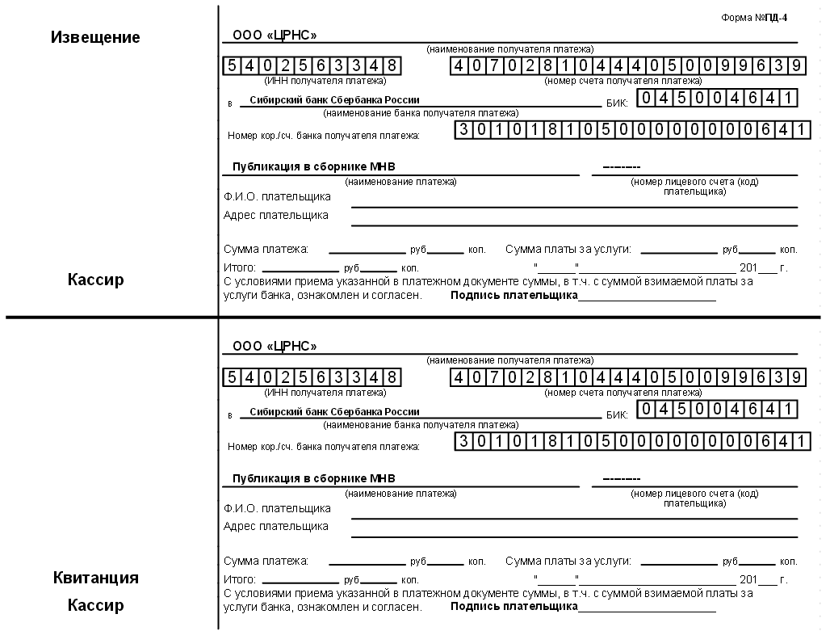
Информацию об условиях публикации результатов научных исследований и требования к оформлению материалов можно получить на сайте www.ZRNS.ru, по телефонам Центра развития научного сотрудничества в г. Новосибирске:

8-383-291-79-01 Чернов Сергей Сергеевич, руководитель ЦРНС
8-913-749-05-30 Хвостенко Павел Викторович, ведущий специалист ЦРНС

или по электронной почте: monography@mail.ru, monography@ngs.ru

НАДЕЕМСЯ НА ПЛОДОТВОРНОЕ СОТРУДНИЧЕСТВО!

В рубрике «13. Научные дискуссии» могут размещаться статьи, способные вызвать наибольший научный интерес, авторские разработки, требующие всестороннего обсуждения экономическим сообществом, отзывы на работы, опубликованные в предыдущих номерах Сибирского экономического вестника.
В рубрике «14. Краткие сообщения» могут краткие сообщения о знаменательных датах в жизни всего научного сообщества и отдельных научных коллективов, информация о выходе в свет монографий и учебников, заслуживающих самого пристального внимания научной общественности, других вопросах по согласованию с редакцией.
Сборник научных трудов рассылается авторам через 2 месяца с даты окончания приема материалов.

